Неделя психологии в гостях у Внимательной ИГРИНКИ
В этом учебном году Неделя психологии проходила с 8 по 12 февраля. Данная Неделя является логическим продолжением Недели психологии «Праздника Психологии с тетушкой Забавушкой!», которая стартовала ровно год назад – в январе 2015 года. 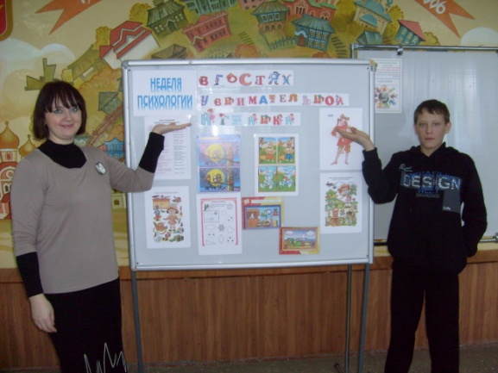
Неделя психологии длилась 5 дней. Все мероприятия Недели способствовали формированию благополучного психологического настроя и позитивной мотивации учащихся. Каждый день недели посвящён определённой составляющей понятия «Внимание».
В игре «Следопыты» приняли участие ученики 2-9 классов. В ходе игры учащиеся отвечали на вопросы, тем самым получали возможность расширить свои познания о школе, о людях, которые в ней работают.
Организовывая акцию «Социологический опрос», «Штаб психологов» 7-9 классов ставил перед собой следующие задачи: осмысление подростками представлений осмысление значения -слова «Толерантность», предоставление учащимся возможности совершить личный выбор. Эту акцию проводили сами дети, что дало им возможность узнать реальную точку зрения своих товарищей на жизненные ценности, значение слова «Толерантность» представлено следующими позициями.*Толерантность*- это быть добрым, терпеливым, понимать другого, мириться с чужим мнением*
Затем на занятиях психологического кружка «Выбор» мы обсуждали темы «Мой дружный класс»,(5 класс), « Ребенок и школа» (6-8 класс)
Очень интересно и внимательно прошли занятия по ЛФК, где мы занимались внимательной лечебной физкультурой: не забыли и массаж, и упражнения с гимнастическими палками, и сеансы отдыха.
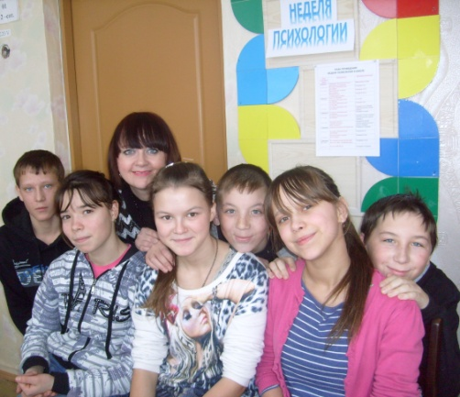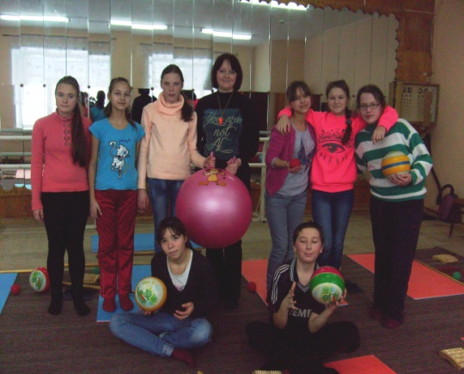
Среди младших классов был объявлен конкурс Фитбола, где строгим жюри (Козиковой В.А. и Мартьяновым Д.Е.) оценивалось умение прыгать по прямой, прыжок в высоту, умение пользоваться мячом для фитбола и прыжки зигзагом. Необходимо сказать, что результат этого конкурса позволил нам сделать одно очень важное открытие, что в начальных классах, несмотря на возраст, ребята очень серьезно отнеслись к заданию, долго тренировались и очень творчески и ярко смогли показать свои умения. Таким образом, места распределились следующим образом: 2 класс: 1 место поделили Кузнецов Максим и Казаков Антон, в 3 классе:1 место: Калинов Миша, Салтыкова Алина, Фролова Вика, 4 класс на первом месте: Данилов Данил, Столяров Костя, Харчевникова Кристина.
В течение всей Недели была проведена Исследовательская работа на тему: «Моё имя»
Цель работы:
1. Собрать все возможные сведения, касающиеся моего имени.
2. Выяснить, какое имя самое популярное в нашей школе.
В исследовательском проекте принимали участие все классы(1 класс заочно).
Статистические данные рождаемости.
Ответьте на вопрос: «В какое время года родились учащиеся вашего класса?» результаты по школе:
Зима: мальчиков -14, девочек-6,
Весна: мальчиков -11, девочек-11,
Лето: мальчиков -15, девочек-11,
Осень: мальчиков -20, девочек-10.
Рейтинг мужских имен: самое популярное имя ДМИТРИЙ-8 учащихся
Рейтинг женских имен: самое популярное имя АННА-5 учащихся
При подведении итогов в конце «Недели психологии» победителей наградили вкусными подушечками и леденцами. Мы надеемся и в дальнейшем проводить такие замечательные совместные мероприятия в рамках Недели психологии.

Педагог-психолог Козикова Валентина Александровна

